**Республика Бурятия**

**Администрация муниципального образования «Муйский район»**

**Муниципальное бюджетное дошкольное образовательное учреждение**

**Детский сад “Золотой ключик” общеразвивающего вида**

**БуряадУлас**

**«Муяынаймаг» гэһэннютагайзасагайбайгууламжынзахиргаан**

**Юрэнхыхүгжэлтынтүхэлэйһургуулиинурдахиболбосоролойнютагайзасагай**

**бюджедэйэмхизургаан - хүүгэдэйсэсэрлиг «Золотой ключик»**

Согласовано

Старший воспитатель

МБДОУ Д/С «Золотой ключик»

____________ Н.В.Казанцева

" Роль аппликации в ознакомлении дошкольников

с бурятским народным орнаментом".

Воспитатель группы:

Михайлюк Людмила Валентиновна

п.Таксимо.

**Тема: " Роль аппликации в ознакомлении дошкольников с бурятским народным орнаментом".**

**Воспитатель Михайлюк Л.В.**

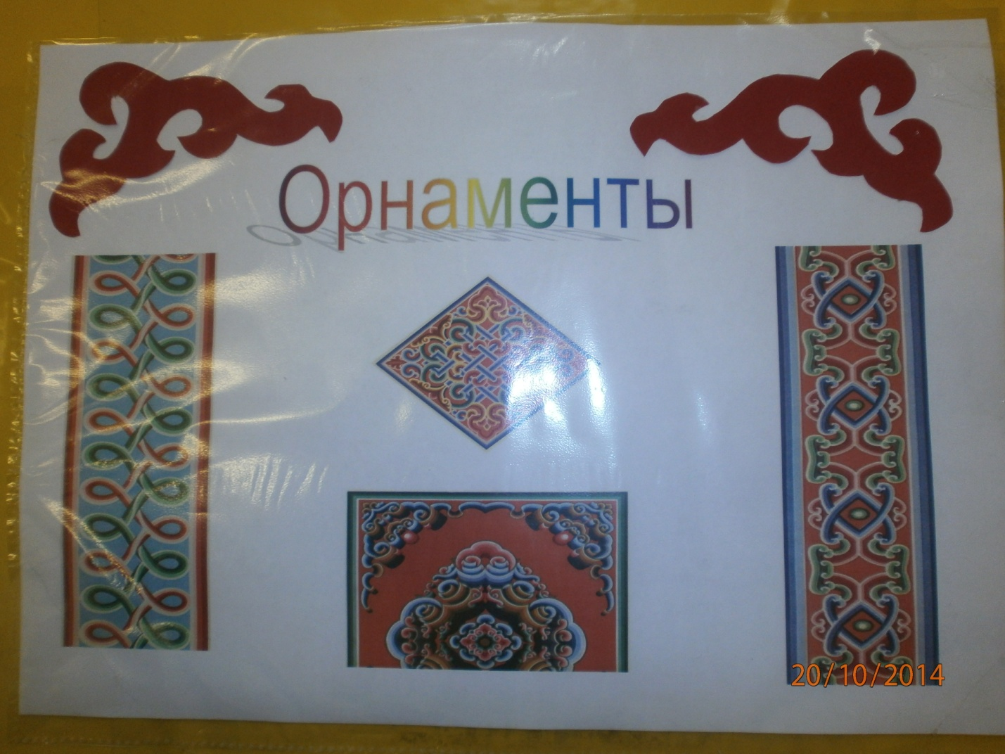

**Цели:**

* расширить представление о бурятском орнаменте, его видах, элементах, назначении, применении;
* развивать творческую активность, эстетический вкус, воображение, память;
* воспитывать нравственно-эстетическое отношение к миру и искусству.

**Задачи:**

* научить распознавать орнаменты разных культур;
* развивать интерес в построении композиции и сюжета бурятского орнамента;
* воспитывать бережное отношение к объектам народного творчества.

**План занятия**.

1. **Понятие о бурятских узорах и их видах**
   1. **Бурятский орнамент**
   2. **Основные группы орнамента**
   3. **Символика цвета в орнаменте**
2. **Методика ознакомления дошкольников.**
3. **Конспект занятия.**

1.**Понятие о бурятских узорах и их видах.**

**а) Бурятский орнамент**

Ребята для начала давайте узнаем с вами, что такое (орнамент).   
-С*лово* ***«орнамент» - латинского происхождения означает «узор», «украшение»).***  
- С чем он связан? *(связан с почитанием духов, богов).*  
-Сегодня мы с вами будем изучать бурятский орнамент.  
Узор по-бурятски звучит так «угалза», по-монгольски- «хээугалз»   
Как у бурятского народа, так и на Руси орнамент служил не только украшением, но и защитой от недобрых, злых духов. На рукавах и воротниках рубашек делались вышивки, которые “охраняли” от всякой нечисти.   
Орнамент тесно связан с бытом народа, с его обрядами и обычаями.  
Бурятский орнамент имеет свои выразительные особенности, отличающиеся от узоров других народов традиционными мотивами, формой, цветовой гаммой, композиционным решением. Он находит универсальное применение при украшении предметов быта, народного костюма, ювелирных украшений и др.  
Бурятский узор имеет немало общих черт с орнаментом живших в данной местности и ныне живущих кочевых и полукочевых народов Средней Азии и Южной Сибири.

**б) Основные группы орнамента**

Все многообразие орнаментов можно разделить на пять основных групп:

1. Геометрические (ломаные, прямые, зигзаги, круги, ромбы, звезды….) "меандр"
2. Зооморфные ( животные, птицы..)
3. Растительные (листья, цветы, лотос…)
4. Природные или космогонические (солнце, луна, вода…)
5. Культовые

**Геометрические орнаменты.**

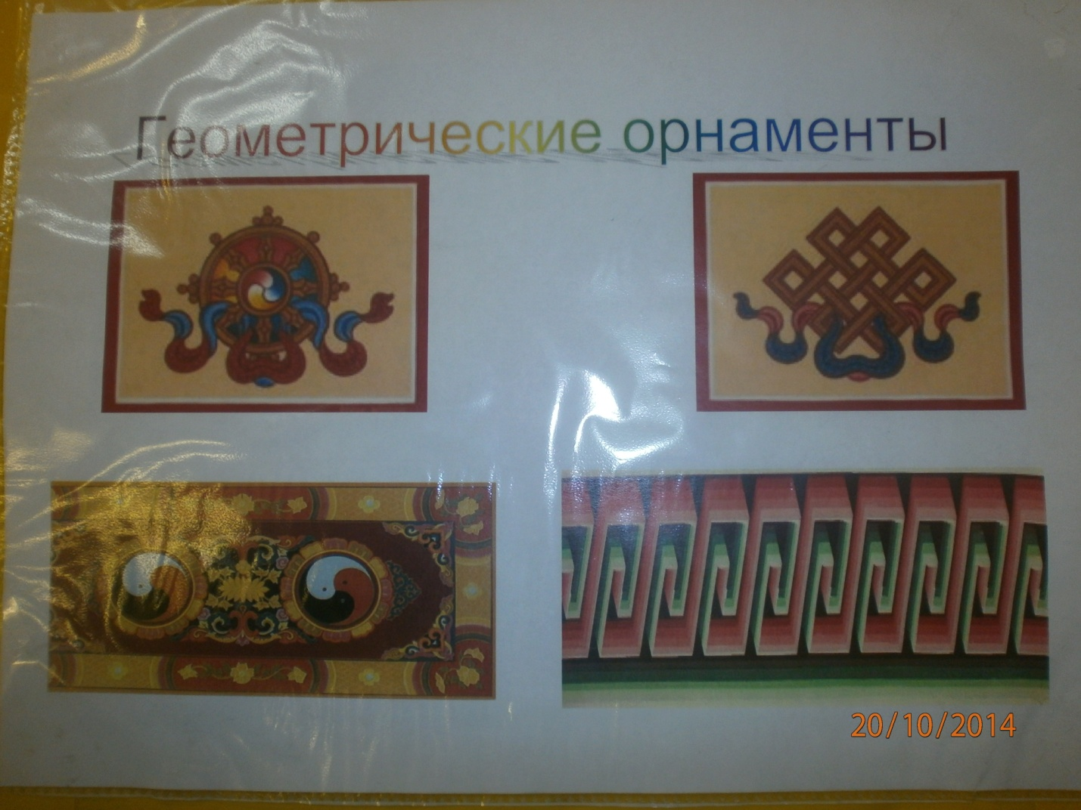  
**Круг**-с древнейших времен имеет свое символическое выражение в культуре многих народов. Образцом изначального круга служил диск Солнца, и все остальное строилось по этому подобию. Линия круга – это единственная линия, которая не имеет ни конца, ни начала. Центр круга, от которого равноудалены все точки, является точкой бесконечного вращения в пространстве и времени.   
**Улзы –** “плетенка” – древний орнамент, символизирующий счастье, благополучие, долголетие. Это очень почитаемый и распространенный в наше время узор, имеет множество вариантов, но наиболее распространенный 10-глазковый узел. Он изображается в виде клетчатого или криволинейного переплетения.  
Часто встречающееся в бурятских узорах и в гербе Бурятии - язычки пламени, символизирующие «огонь». Земным эквивалентом Солнца является «огонь». Огонь с древнейших времен не только согревал, но и давал надежду, пищу, кров – символ жизни, тепла и света. Трехязычковое пламя в эмблеме Бурятии – символизирует прошлое, настоящее и будущее. Обратите внимание в центре – симметрия 3 порядка, не имеющая осей симметрии.



**Зооморфные орнаменты.**

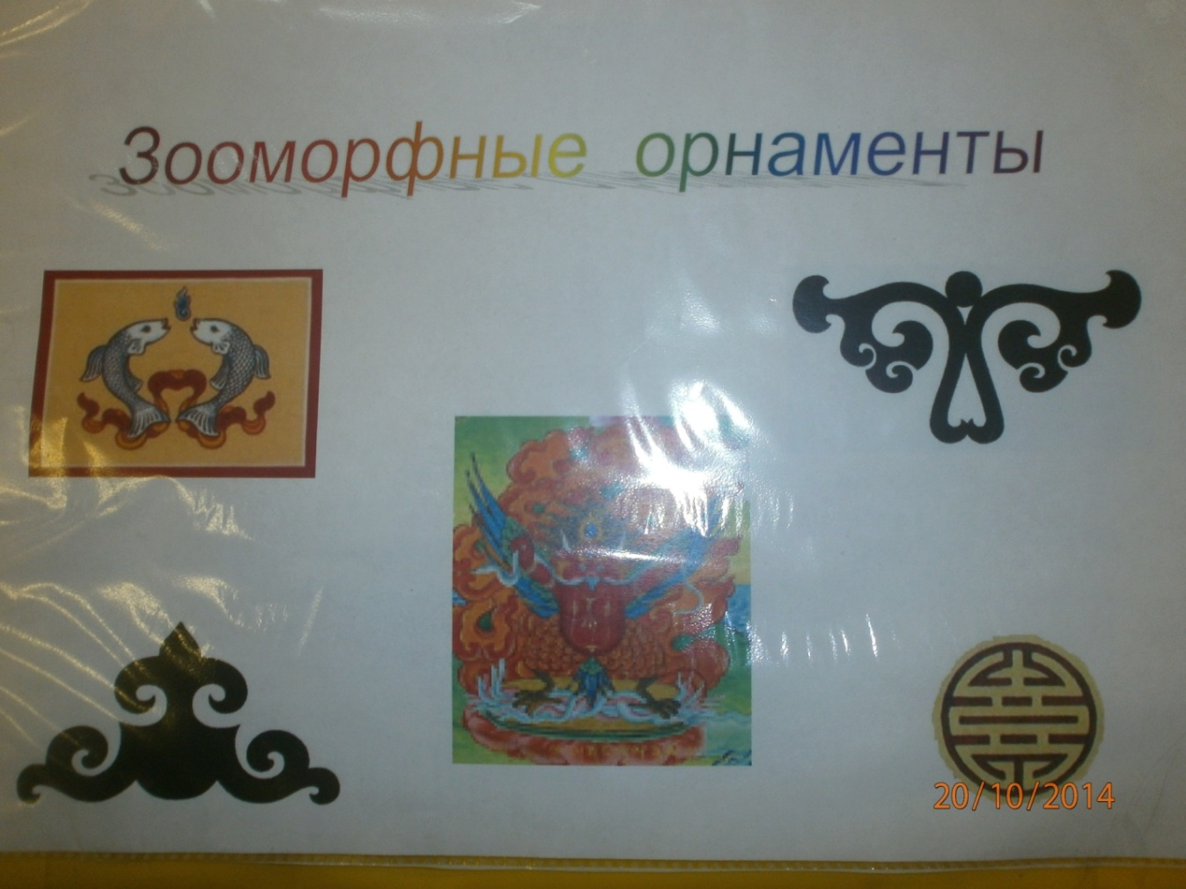

Это группа орнаментов, без которой трудно представить себе бурятское народное искусство. На самых разных предметах встречаются изображения пяти главных видов скота (табанхушуумал). Популярны изображения животных 12-летнего цикла восточного календаря, в совокупности символизирующих пожелание долголетия, благоденствия. Самым распространенным орнаментом этой группы является **“эбэругалза”** (буквальный перевод – “роговидный орнамент”), вторым по значимости считается “хамаругалза” (“носовидный орнамент”).   
Далее следуют:

Дракон – мифический персонаж, в переводе с греческого – “видящий”;

Лев – в основном, его фигурами украшаются предметы культа;

Гаруда – образ царя птиц;

Черепаха – с его образом связан орнамент в виде круга, разделенного на симметричные сегменты – “**шоу**”;  
Слон – символ власти и силы, олицетворяющий элемент земли;

Бабочки – эти орнаменты используются при изготовлении украшений, при декоре элементов костюма, обуви, кисетов, рукавиц, головных уборов, существует около 30 вариантов ее изображения.

### Растительный орнамент.

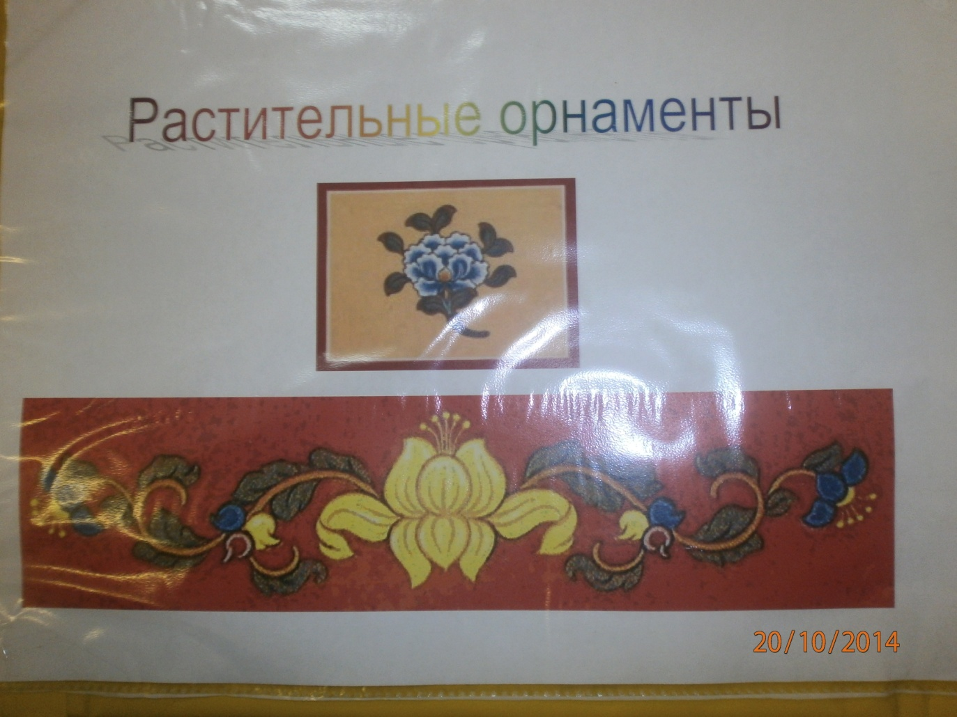

Растительный орнамент отражает важнейшую ступень в познании мира человеком, этап осмысления законов природы. Этот тип включает в себя изображения листьев, цветов, стеблей, побегов: лиственный узор (**набшаhанугалза**), цветочный узор (**сэсэгугалза**) и лотосовый узор. Они широко используются в декоре элементов костюма, предметов быта, в архитектуре, живописи, буддийской скульптуре.  
Деревья, растения – символы материнства, плодородия и воплощения жизненной энергии, многозначный символ, известный практически всем народам мира.  
Отдельно в этой группе орнаментов выделяется цветок **лотоса,** пришедший в искусство бурят, монголов вместе с буддизмом. Символизирует жизнь и процветание, в некоторых странах составляют основу для национальных эмблем и орнаментов.  
Цветок лотоса – обязательный элемент буддийской иконографии. Различают несколько вариантов лотоса, каждый из них имеет разные цветовые оттенки, при этом форма остается неизменной, т. е. имеет единый общепринятый характер цветка и листьев.

**Природный (космогонический) орнамент.**

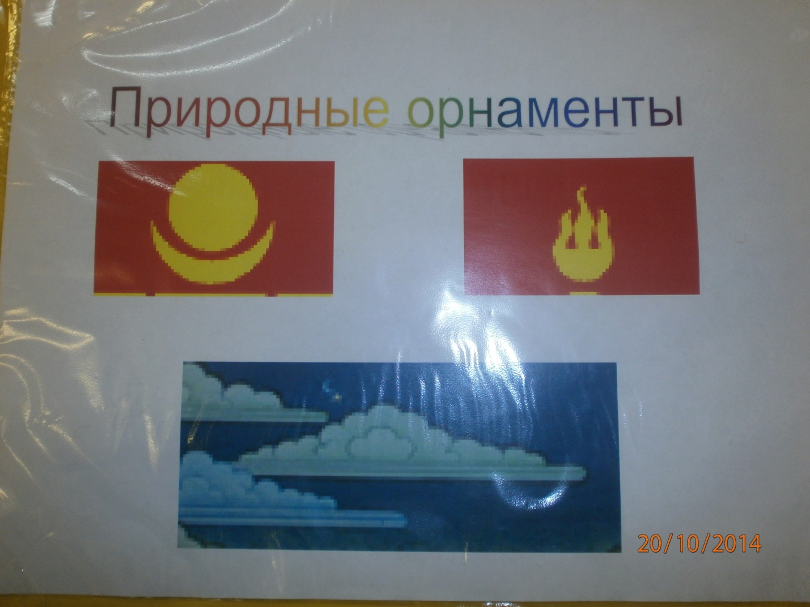

В основу этой группы орнаментов легли окружающие человека объекты: Солнце, Луна, звезды, огонь, вода, горы, облака, радуга.  
В эмблемах Бурятии, Монголии – соёмбо – диск **Солнца** и **полумесяц** – древние прародители монголоязычных народов. Солнце и Луна – носители полярных качеств: солнечная страсть, тепло, жара ассоциируется с мужским началом, холодная зыбкая природа лунного света, связанного с океаном, водой, связывается с женским началом.  
**Огонь** символ возрождения и очищения. Молния в буддийском искусстве изображается в форме атрибута некоторых божеств, таких как Очирвани.  
**Вода** как орнаментальный мотив изображается в виде волн. Один из четырех первоэлементов, из которых состоит мир.  
Орнамент **гора, скала –** символ твердости, устойчивости и постоянства. Гора и скала – жилище духа или бога.   
**Радуга** – hолонго. Символ связи Неба и Земли – мост между ними. В бурятском декоративном искусстве радужным орнаментом расписывается лицевая сторона мебели (ханза), из шелковых тканей с изображением такого орнамента шьется нарядная одежда для мужчин и женщин.  
**Облака –**лэнугалза – облачный орнамент – в тибетской традиции “путь белых облаков” – символ духовного развития и совершенства.  
**Культовый орнамент.**

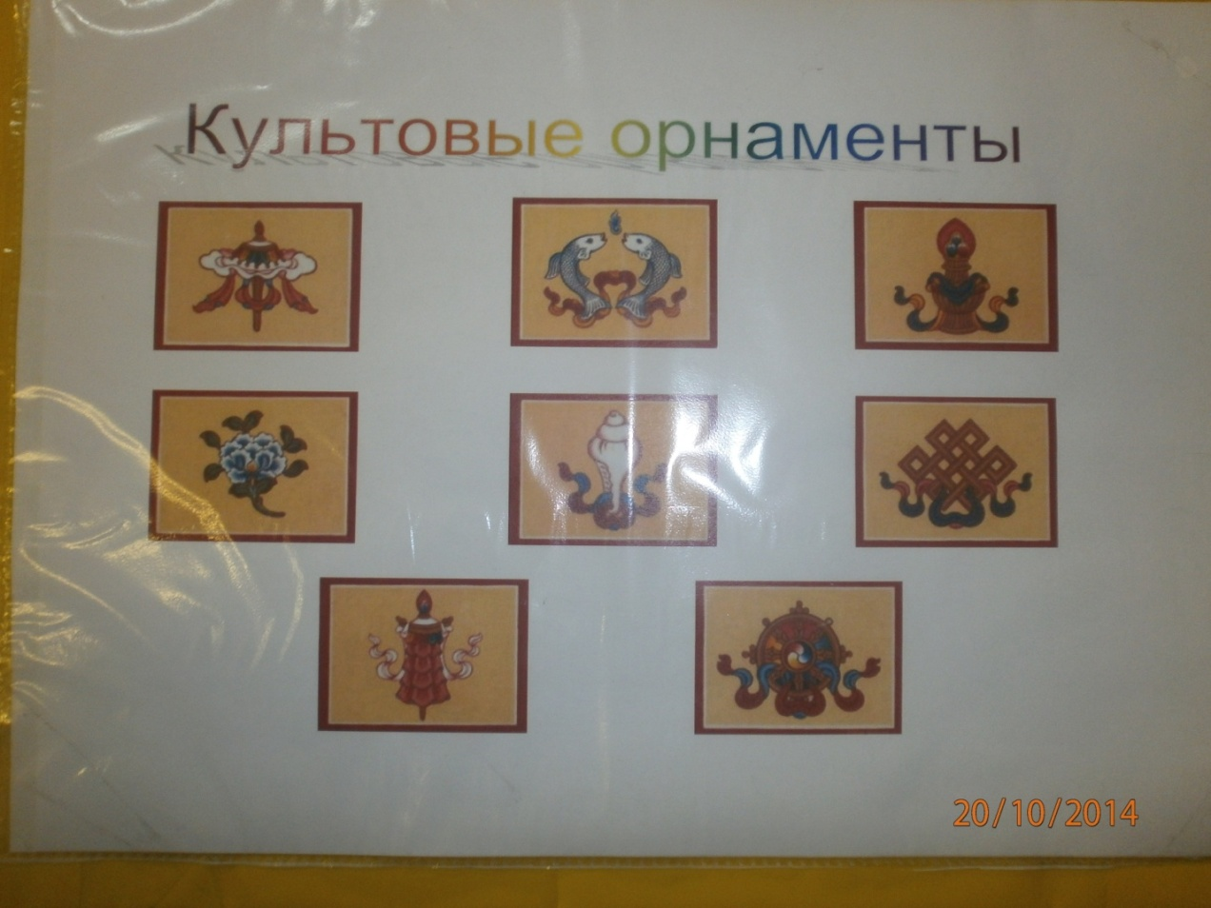

Довольно обширная группа, которая включает в себя сочетание некоторых элементов орнаментов четырех групп с ламаистской символикой. К главным изображениям относятся восемь жертвоподношений “наймантахил ”: белый зонт, рыбы, священный сосуд, лотос, раковина, улзы, жалсан и хорло. Было еще несколько видов изображений – “долоонэрдэни”, “гурбанэрдэни”, “зэндэмэниэрдэни” и т.д.  
К ламаистской символике относятся хорло, установленный над входом в храм, ганжиры, жалцаны, а также молитвы – монограммы, имеющие

декоративный вид, например, “намжвандан” – молитва Дуйнхор бурхану.  
в) **Символика цвета в орнаменте.**

- Как вы считаете, имеет ли значение выбор цвета в орнаменте? (да).  
- Какое? (особое значение, поскольку каждый цвет имеет свое обозначение).



Красный цвет – цвет огня, света, тепла, без которых немыслима жизнь на земле. Наши предки полагали, что этот цвет приносит радость и счастье в семью, дарует мир и благополучие народу.  
Синий, голубой цвет – цвет неба и воды, он символизирует вечности, бесконечность. Символ верности, постоянства, честности.   
Желтый цвет – цвет золота, твердости и благородства.   
Зеленый цвет - цвет травы и листьев, цветущей земли –это символ Земли  
Оранжевый - символизирует ранний восход солнца, возрождение и расцвет.  
Черный цвет - цвет мрака - означает измену, угрозу.  
Художественные традиции бурятского орнамента находят продолжение в творчестве современных мастеров декоративно-прикладного  
искусства.  
В бурятском орнаменте преобладают белый, красный, синий, желтый, оранжевый, зеленый цвета.   
В декоративных композициях предпочтение отдается следующим их сочетаниям: красному с желтым, оранжевому с зеленым, синему с белым.  
Коричневый и черный цвета чаще применяются в качестве фона и декоративной отделки, придающих контраст изображению.   
В орнаменте, как правило, используются яркие, насыщенные краски, лишенные дополнительных цветовых оттенков, чем достигается особенная выразительность узоров.  
- Какие орнаменты вам встречались в жизни?   
Самым распространенным является Инь-Янь.  
Символ двойственности мира. В древней китайской философии - взаимодополняющие друг друга элементы, несут в себе: Инь - холодное, пассивное, влажное женское начало, Ян - горячее, активное, сухое мужское. Каждый из элементов содержит в себе зародыш противоположного: светлое Ян содержит в себе темную точку Инь и, наоборот, темное Инь несет в себе светлую точку Ян. Инь и Ян - это два уравновешивающих друг друга принципа, связанных с мужским и женским началами мироздания.   
  
Также к распространненным можно отнести Меандр.Меандр - "алханхээ" называют молоточным, т.к. по-бурятски и монгольски "алха" - молоток. Этот узор имеет множество вариантов, в числе которых встречается классический меандр древних греков, его упрощенные и усложненные виды. Меандр у монголоязычных народов выражает идею вечного движения. Но в самом названии меандра "алханхээ", связанном с древним орудием труда, отразилось уважение скотоводческих племен к ремеслу. Но не только уважение, а и любовь к ремеслу отразились в названии орнамента, т.к. известно, что кочевники прославились как искусные мастера по изготовлению мужских и женских украшений из золота и серебра, как мастера по изготовлению конской сбруи.   
Этим орнаментом украшаются вещи из жестких и мягких материалов. Его можно встретить на деревянных частях юрты, на мебели, на войлочных коврах, вышивках, одежде, посуде, упряжи, музыкальных инструментах. В старину меандром украшались лишь особо ценимые вещи. В наш технический век "молоточный" трудовой орнамент встречается всюду.   
  
Улзы - "плетенка" - древний орнамент, символизирующий счастье, благополучие, долголетие. Это очень почитаемый и распространенный в наше время узор, имеет множество вариантов, но наиболее распространен 10-глазковый улзы. Он изображается в виде клетчатого или криволинейного переплетения в центре украшаемого предмета, иногда оплетенный цветочными узорами. Этот знак может быть изображен на любом предмете из металла, дерева, мягкого материала, если мастер хочет выразить идею благопожелания.   
Улзы принято считать индийским по происхождению. В буддийском искусстве - мистическая диаграмма, одно из восьми буддийских жертвоприношений, означающее бесконечный цикл перерождений в мире людей.   
Монгольский этнограф и лингвист академик Б.Ринчен считает, что этот знак стал известен монголам (а через них и бурятам) вместе с приходом буддизма (соответственно в 12 и 18 веках). К.В.Вяткина-большой знаток культуры и искусства кочевников, считает, что происхождение улзы уходит корнями в очень древние времена, связанные с охотничьим бытом. Многочисленные варианты слова "ульзий" в звучании "кульджа", "гулдза", "угалз" встречаются у тюркских и монгольских народов как название горного барана или орнамента, повторяющего рисунок рогов этого животного. Очень древний и гибкий рогатый орнамент в свое время мог быть подвержен стилизации и принять начертание замкнутой плетенки. Вполне возможно также, что сам термин "улзы" является наименованием тотемного животного.   
Знаток монгольской орнаментики художник Н.Вельский, говоря о значении плетенки в народном искусстве монголов, утверждал, что этот знак решает ту же задачу, что и меандр в искусстве древних греков, а именно линейную попытку передать вечное движение и вечную жизнь.

**2. Методика ознакомления дошкольников.**

Актуальность методических рекомендаций по аппликации определяется тем, что только при правильном проведении занятий по аппликации в процессе обучения детей через использование различных игровых приёмов происходит формирование социально-востребованной творческой личности.

Изобразительная деятельность в дошкольном и младшем школьном возрасте является одной из форм усвоения ребенком социального опыта. Занятия аппликацией имеют большое значение для гармонического развития учащихся. Они способствуют развитию творчества, пробуждают фантазию, активизируют наблюдательность, внимание и воображение, воспитывают волю, развивают ручные умения, чувство формы, глазомер и цветоощущение.

Согласно Большой Российской энциклопедии, «аппликация» - (от лат. applicatio — прикладывание) способ создания орнаментов, изображений путём нашивания, наклеивания на ткань, бумагу и т. п. разноцветных кусочков какого-либо материала (ткань, бумага, мех, соломка и т. п.) другого цвета или выделки, а также орнамент, изображение, созданные по такому способу, придающему им особую рельефность. То есть, говоря простыми словами, аппликация основана на вырезании, наложении различных форм и закреплении их на другом материале, который взят в качестве основы.

Аппликация – одноизсамых доступных и увлекательных детских занятий, выполненные на занятиях художественные работы учащихся могут быть использованы ими как подарки для родных и друзей, найти применение в оформлении квартиры, участвовать в выставках. Яркий цвет бумаги или других материалов, различные детали и формы, красочность картинок - всё это похоже на иллюстрации из детских книг, кадры мультфильмов, поэтому аппликация так нравится детям.

Трудности, с которыми обычно сталкивается большинство педагогов при проведении занятий:

* дети не имеют опыта в общении со сверстниками и взрослыми или он незначителен (особенно это касается детей первого года обучения);
* у детей завышенная или заниженная самооценка, что связано с индивидуальными особенностями ребёнка или какими-либо иными причинами;
* на занятия приходят дети с различной подготовкой.

Недостаточная степень развития технических умений, неуверенность в своих силах, неумение общаться тормозят работу воображения, сковывают детскую инициативу, снижают качество результатов деятельности. Если же ребёнок хорошо владеет приёмами вырезания, наклеивания деталей аппликации на основу, комфортно чувствует себя в окружении сверстников, то внимание его направлено на создание разных по форме, величине, окраске комбинаций, что приводит к созданию оригинальных работ, стимулирует творческое отношение к работе. Именно поэтому педагогу важно знать: посещал ли ребёнок образовательное учреждение, есть ли у него какие-либо индивидуальные особенности или затруднения, с чем они связаны - с тем, чтобы их учесть при организации учебного процесса.

С этой целью в первые же дни нужно выявить интересы и уровень подготовленности детей к занятию художественно-творческой деятельностью. Для этого, после ознакомления их с Техникой безопасности, проводится первоначальное тестирование: детям предлагается выполнить аппликацию на свободную тему. Наблюдая за работой детей, педагог проводит визуальную оценку знаний, умений и навыков ребёнка и способность к самостоятельной деятельности. Результаты исследования помогают увидеть различия в индивидуальных возможностях каждого ребёнка и условно разделить детей на подгруппы, чтобы обеспечить вариативность и дифференцированность учебного процесса.

Чтобы проверить, в какой степени ребёнок овладел тем или иным умением, целесообразно проводить контрольные обследования в середине года и конце года. Это позволит оценить динамику развития ребёнка, спланировать дальнейшую работу.

Для большей наглядности удобно заносить результаты обследования в таблицы, которые можно составить самим или использовать уже имеющиеся таблицы педагогов-практиков.

Для успешной работы очень важна ранняя социализация детей.Приходя на занятия, ребенок встречается с новой для него предметной средой: стеллажи с поделками, доска, столы для занятий. Кроме того, здесь его встречают незнакомый педагог и много незнакомых детей. Ребёнок переживает: как к нему будут относиться, заметят ли, какой он, подружатся ли с ним другие дети, которые пришли на занятия? Поэтому на первых занятиях желательно несколько раз назвать каждого ребенка по имени, в игровой форме попросить детей познакомиться друг с другом, предложить назвать свое имя герою любимой сказки, порадоваться каждому члену семьи, с которым ребенок приходит на занятие. Общение на занятиях (совместное слушание, повторение, разыгрывание по ролям, подвижные игры и др.) даёт ребёнку возможность наблюдать реакцию ровесников, слышать их высказывания, смотреть, как они входят в образ в играх, а также вызывает желание попробовать все это самому, сравнивать, добиваться, чтобы хорошо получилось.

Общие рекомендации.

Для проведения занятий желательно иметь отдельное помещение, отвечающее требованиям противопожарной безопасности и санитарии. За каждым учащимся желательно закрепить постоянное место – отдельный стол или парта. К занятию дети готовятся заранее: застилают стол и размещают на нём необходимые для данного вида аппликации инструменты и материалы, коробочку для обрезков. По окончании занятия дети самостоятельно наводят порядок на своих рабочих местах.

Предметная среда, разнообразие инструментов и материалов для творчества, удобное их размещение с тем, чтобы каждый ребенок соответственно своему замыслу и желанию мог выбрать материал, апробировать его и получить наиболее удовлетворительный результат, стимулируют деятельность детей. При этом надо помнить, что отношение и педагогов, и родителей к творчеству ребят должно быть весьма благожелательным. Ознакомление с разнообразными материалами и техникой аппликации расширяет кругозор ребенка, обогащает его эстетическое чувство. Он становится способным ставить и решать более сложные изобразительные задачи, находить оригинальные решения.

Основным материалом для занятия аппликацией является бумага ярких расцветок. Сам вид материала, простота его обработки стимулируют творческую активность ребенка, позволяют легко овладеть ручными умениями и навыками.

Помимо бумаги для аппликаций можно использовать самые различные материалы: солому, бересту, ткань, кожу, мех, тополиный пух, листья.

Работая с бумагой и другими материалами и инструментами, дети приобретают целый ряд полезных практических умений и навыков, связанных с развитием ручных и инструментальных действий. Они учатся таким способам обработки бумаги, как сгибание, складывание пополам и в несколько раз, вырезание, склеивание и т. д. На занятиях происходит ознакомление с различными видами бумаги (рисовальная, чертежная, оберточная, гофрированная и др.), ее качественными показателями.

Для работы ребенку дают ножницы с закругленными концами и разработанными рычагами. Их размер в длину должен быть примерно 120 мм. При пользовании ножницами детей надо учить соблюдать осторожность: не размахивать ими, не играть, после работы убирать на место. Очень нравятся детям ножницы «зиг-заг», ими можно вырезать всякие украшения, травку, водоросли. Педагогу желательно иметь фигурные дыроколы, позволяющие разнообразить работы мелкими деталями, а также трафареты с геометрическими фигурами, которые упрощают выполнение аппликаций из геометрических фигур, аппликаций с орнаментом и других.

Для наклеивания деталей аппликации, в зависимости от используемого материала, можно использовать клеевой карандаш, клей ПВА. Для снятия излишков клея служит чистая тряпочка. Кисти желательно использовать двух размеров: для приклеивания мелких и крупных деталей.

Для рисования контуров изображения будущей аппликации можно использовать мягкие и твёрдо-мягкие простые карандаши.

Технология выполнения аппликациипредусматривает такие этапы работы:

- выбор натуры, сюжета, узора для аппликации;

- создание эскиза (несложные аппликации выполняют без эскиза);

- подготовка материала, его выбор;

- выбор инструментов, вспомогательных материалов;

- получение деталей и изображений различными способами;

- раскладывание деталей и изображений на фоне;

- прикрепление деталей на фон-основу.

#### Основные требования к организации и проведению занятий по аппликации.

Для проведения занятия большое значение имеет хорошая заблаговременная его подготовка. Проектируя занятие, необходимо четко и ясно определить цель и результаты предстоящей деятельности, четко сформулировать задачи, которые будут поставлены перед детьми.

1. Подобрать методы обучения.
2. Подобрать материал для работы детей (подбор и нарезка бумаги нужного цвета, формы и размера, проверка и заточка простых карандашей и т.д.) и материал для показа и объяснения педагога (приготовление образца, материала для показа приемов вырезывания и т.д.).
3. Во время проведения занятия вовремя организовать коррекцию ошибочных действий учащихся.
4. Непосредственно перед занятием подготовить доску, проветрить помещение.

Форма организации деятельности учащихся при проведении занятий может быть разной в зависимости обучающих задач, настроения детей, уровня сформированности умений и навыков, уровня индивидуальных возможностей. Занятия проводятся как фронтально, так и индивидуально, что обусловлено темой, различным уровнем подготовки учащихся и их индивидуальными особенностями. В зависимости от поставленных задач на занятиях используются различные методы обучения.

Общий план проведения занятий.

1) Подготовка к занятию.

2) Вводная часть.

3) Основная часть (практическая).

4) Заключительная часть.

Слова, с которыми обращается педагог к детям, должны быть эмоциональными и заинтересовать детей предстоящей работой, создать живой образ того, что дети будут вырезывать. Теоретический материал обычно даётся в начале занятия, когда дети наиболее работоспособны. Новую тему или задание надо объяснять просто и доходчиво, обязательно закрепляя объяснение наглядным материалом. Рассматривание иллюстраций, картин и другого наглядного материала ведёт к развитию наблюдательности, творческому воображению.

Конкретные указания о способах выполнения работы, установление последовательности особенно важны. В этом дети, побуждаемые педагогом, также должны принимать активное участие – отвечать на вопросы, припоминать усвоенные ранее умения. Примерные вопросы:

- Что общего в этих двух работах? В каком порядке проводится наклеивание?

- Посмотри, как наклеены лепестки цветка. Почему именно так?

- Как получить детали аппликации такой формы?

- Придумай, как по-другому можно разместить на листе композицию.

- Подумай, какие виды материалов ты можешь использовать в данной работе? Выполни этот прием, используя другой материал.

- А можно ли по-другому достичь такого же результата?

Проводя занятие, важно органически связать его отдельные части. Педагогу необходимо продумать содержание и ход каждого занятия, чтобы практическая часть являлась естественным продолжением и закреплением теоретических сведений, полученных учащимися. В практической части можно использовать приёмы, направленные на прямое обучение, например объяснительный рисунок педагога на доске мелом или на отдельном листе ярким карандашом или фломастером. Цель его – показать детям процесс создания изображения, последовательность выполнения аппликации.

Последовательность работы показывается на доске в виде схемы, где видны все этапы выполнения. Если порядок выполнения аппликации несложен, то схема после объяснения стирается с доски, а внимание детей переключается на предстоящем процессе работы: способе создания частей аппликации, обдумывании композиции и т.п.

Самые большие затруднения при обучении детей аппликации обычно вызывает у педагогов разная степень подготовленности детей, поэтому методика обучения в начале обучения аппликации в начале обучения отличается от той, которая применяется в дальнейшем. Педагог выбирает методы обучения, методические приёмы с учётом знаний и практических навыков учеников. Вначале, знакомя детей с основами аппликации, педагог направляет их деятельность на правильное выполнение приёмов вырезания и наклеивания деталей, следит за качеством исполнения. При выполнении первоначальных заданий уместны различные упражнения, требующие от учащихся приобретения определённых навыков. Педагог должен добиться от детей точности и аккуратности выполнения этой подготовительной работы. Дети должны понять, что от неё в значительной мере зависит качество выполнения последующих работ.

Часть занятий, особенно на более поздних этапах, должна преследовать цель формирования простейших навыков совместной работы, накоплению первого опыта совместных действий, а также побуждению к активному общению с другими детьми и взрослыми.

Во всех случаях следует обращать внимание детей на эстетическое качество работы – красоту цветосочетания, приятное для глаза расположение на листе бумаги, иногда чистоту и аккуратность выполнения.

Основная задача на всех этапах освоения раздела программы – содействовать развитию инициативы, выдумки и творчества детей в атмосфере эстетических переживаний и увлеченности, совместного творчества взрослого и ребенка. Постоянно развивая интерес учащихся к занятиям, педагог должен стремиться подобрать такую форму их проведения, при которой предоставляется возможность самостоятельного творческого подхода в выполнении задания. Следует поощрять смелость в проявлении фантазии, в создании новых форм и декоративных средств выражения образа, ведь главное - не слепое следование образцу, а умение воплотить в бумаге знакомый образ.

Предоставляя детям как можно больше самостоятельности, педагог вместе с тем должен направлять творческую деятельность учеников, развивать у них способность выбирать тему, думать о способах исполнения задания, помогать в решении поставленной задачи.

Легче всего добиться намеченных целей, используя игровые технологии. Именно поэтому игровой метод должен быть преобладающим и основным при проведении занятий по аппликации. Желательно, чтобы игровой характер обучения пронизывал весь учебный процесс, а темы и задания предполагали создание игровых и сказочных ситуаций. Например, детям можно предложить путешествия куда-либо: в деревню, лес, на море, в сказку, во время которых они могут встретиться с разными представителями животного, растительного мира, игровыми персонажами.

Во время проведения занятий не следует забывать об игровых перерывах, игровых разминках. Шутливые упражнения-задания, пальчиковая гимнастика помогут при переходе от одного вида деятельности к другому (например, от очень понравившегося к тому, сначала детям кажется менее привлекательным).

     В качестве диагностики используются устный опрос и выставки, которые имеют большое воспитательное значение. Выставка – это не только отчет, но и процесс самопознания, это тот творческий процесс, который необходим каждому ребенку. Детям необходимо видеть свои работы на выставке, чтобы оценить себя самого, сравнить с самим собой вчерашним, приобрести уверенность для продвижения вперед.

Результативность и практическая значимость определяются перечнем знаний, умений и навыков, формируемых у обучающихся по данному разделу программы, уровнем и качеством изготовления творческих работ.

**3. Конспект занятия.**

***Конспект НОД в подготовительной группе по аппликации на тему «Волшебный орнамент».***

**Описание материала:**

 Предлагаю вам конспект непосредственной образовательной деятельности для детей подготовительной группы (6- 7 лет) по теме "Волшебный орнамент". Это конспект занятия по приобщению детей к культуре бурятского народа.

**Интеграция образовательных областей:**

 «Познание», «Коммуникация», «Социализация», «Чтение художественной литературы», «Художественное творчество».

**Цель:**

Приобщение детей к культуре бурятского народа.

**Задачи:  
Образовательные:**

 Продолжать знакомить детей с элементами бурятского национального орнамента; Учить детей вырезать из бумаги новый элемент бурятского орнамента – круг, создавать орнамент – по предложенному образцу, соблюдая симметрию в данной композиции;  
**Развивающие:**

Развивать творческие способности детей;  
**Воспитывающие:**

Воспитывать уважение к самобытности региональной культуры, вызывать интерес к традициям и обычаям бурятского народа.

**Оборудование и материалы:**

сундучок, шаблоны рукавичек (по количеству детей), музыкальный центр, аудиозаписи с этнической музыкой, образцы элементов бурятского орнамента  (демонстрация на мультимедийном оборудовании), карта-схема с изображением элементов бурятского орнамента, набор шаблонов геометрических фигур (круг и овал) на каждого ребёнка, отрезки цветной бумаги, ножницы, клей-карандаш, образцы рукавичек с элементами бурятского национального орнамента, пара рукавиц с бурятским орнаментом, одна из которых предназначена для сюрприза.

**Предварительная работа:**  
1) Разработка проекта «Мой край у Байкала»;  
2) Оформление выставки фотографиями и репродукциями  «Таёжная, озёрная, степная Бурятия моя»;  
3) Чтение русской народной сказки «Рукавичка»;  
4) Дидактическая игра «Найди пару»

**Методические приёмы:**

 игровая ситуация, лексическое упражнение, игра, сюрпризный момент, применение ТСО (мультимедийное оборудование), работа по картам-схемам, физминутка «Солнышко», продуктивная деятельность детей ,дыхательное упражнение, анализ,подведение итогов.  
**Обогащение словаря:** «угалза», линия круга.  
**Активизация словаря:** орнамент, узор, элемент орнамента, рукавичка.

Ход НОД

Перед занятием, в главном холле детского сада,  дети «находят» большую рукавицу, украшенную бурятским орнаментом.

Педагог: Дети, может, кто из вас потерял рукавицу?  
Дети: Нет.  
Педагог: Почему нет? Какие у вас рукавички?  
Лексическое упражнение  «Скажи, какая?». Ответы детей.  
Педагог: Да, тогда точно не ваша. Эта рукавичка украшена бурятским орнаментом.  
Что мне с ней делать? Придумала!   
Давайте поиграем в игру.  
Проводится бурятская игра «Рукавичка».

В центр круга выходит водящий, по команде 1,2,3, дети передают рукавичку, а водящий пытается ее перехватить. Игрок, у которого водящий отнимет рукавицу выходит в круг, а водящий занимает его место.        
По окончанию игры, предложить детям пройти в группу,  может там откроется тайна найденной рукавички.

**I основная часть**

Дети входят в помещение, присаживаются за столы. Отдельно стоит большой сундучок.  Для чего он, и какую тайну скрывает. Поступает предложение от детей заглянуть в него.  
Педагог: Сундучок волшебный наш,  помоги нам в трудный час! 1,2,3 - смотри!  
Открывается сундучок (в сундучке шаблоны рукавичек, карты-схемы с изображением уже известных детям («бараний рог», «дорога жизни», «волны») и нового (круг) элементов бурятского орнамента, шаблоны геометрических фигур (круг и овал) на каждого ребёнка).  
Педагог: Что нам с этим делать?  
Дети: Эти рукавички нужно украсить.

**II основная часть**

Раздается стук в дверь.  Педагог выходит за дверь и вносит большой конверт, оставленный кем – то. В конверте ноутбук. Педагог включает ноутбук и открывает нужную папку.  На экране  презентация.  
Показ иллюстраций с бурятским орнаментом. Что это?  
Ответы детей.   
Педагог: Орнаменты мы видим везде. Орнамент обозначает узор, украшение. В древние времена человек разрисовывал себе лицо, тело, различные предметы, одежду, чтобы уберечься от злых духов. У каждого народа сложены свои орнаменты. Человек “подсмотрел” орнаменты у природы. Всевозможными узорами расписала она спинки гусениц и змей, создала листья и цветы, симметричными узорами покрыла крылья бабочек). (Показ слайдов)  
У бурят есть много узоров, которые приносят радость, удачу. (Показ слайдов)  
Узор по-бурятски звучит так -  «угалза».  
Педагог: А сейчас, ребята, узнаем значение нового для вас элемента  бурятского орнамента.(Показ слайдов)  
«Круг» - это солнце. Солнце почитали все народы мира. Поклонялись Солнцу и буряты. Круглыми бывают украшения, круглая юрта, круглая посуда, главный танец бурят ёхор – круг.(Показ слайдов)  
Детям предлагается набор шаблонов геометрических фигур (круг и овал). Из этих геометрических фигур нужно выбрать элемент бурятского орнамента (круг).   
Педагог: Дети, а сейчас вы будете работать по карте-схеме, на которой нарисован круг. Нужно поставить палец на точку, и провести слитным, безостановочным, неотрывным движением руки линию по кругу, возвращаясь снова к точке. Линия круга – это единственная линия, которая не имеет ни конца, ни начала.  
Показ способа рисования элемента бурятского орнамента на отрезке бумаги, сейчас мы вырежем этот круг и приклеим в центре рукавички , т.е. располагая элемент узора (круг) ровно посередине, а дополнительные (бараний рог) элементы орнамента симметрично, относительно друг друга и круга.   
Показ образцов рукавичек с элементами бурятского национального орнамента.  
Проговорить с детьми правила работы с ножницами  
Физминутка

Солнышко  
Вот как солнышко встает,  
Выше, выше, выше. (Поднять руки вверх.Потянуться)  
К ночи солнышко зайдет  
Ниже, ниже, ниже. (Присесть на корточки.Руки опустить на пол)  
Хорошо, хорошо,  
Солнышко смеется.  
А под солнышком нам весело живется. (Хлопать в ладоши.Улыбаться)   
Педагог: А сейчас, дети, подвиньте к себе шаблоны рукавичек и приступайте к работе.   
Практическая часть  
Самостоятельная работа детей.  
Во время самостоятельной работы детей негромко звучит аудиозапись с этнической музыкой.  
В процессе самостоятельной деятельности детей следить за правильными приёмами вырезания элемента, осанкой детей. По мере необходимости оказывать помощь.

Детям, закончившим раньше других, раздать папки с картами-схемами, и предложить найти в папке знакомые элементы бурятского орнамента, и понравившимися украсить края рукавички, соблюдая симметрию в данной композиции.  
После того, как дети раскрасят рукавички, попросить их подуть на рукавички, чтоб они быстрее подсохли.  
Дыхательное упражнение «Холодный ветерок». Дети дуют на рукавички.

**III заключительная часть**

Анализ, подведение итогов  
Выставить работы на стенд. Обратить внимание детей на то, какие красивые получились  рукавички,  и они очень  понравились гостям.

Получив согласие детей,  предложить подарить гостям в подарок рукавички самые красивые и аккуратные. Но, гости затрудняются в выборе, ведь замечательных рукавичек  так много. Дети сами делают выбор, кому подарить свою рукавичку.  
Педагог: Ну, ребята, а теперь пришла пора нам попрощаться с вами.  
- А что вам понравилось сегодня? Чем занимались?   
(Ответы детей).   
Вбегает запыхавшийся, расстроенный дедушка. Что - то ищет.  
Дедушка: Здравствуйте, дети, вы не видели здесь рукавичку, я её где-то потерял?  
Дети и педагог: Здравствуй дедушка. Да, мы нашли чью – то рукавичку, но не уверены что она твоя.  
Дедушка,  расскажи нам про неё: какого она цвета (белая, как молоко), чем украшена (узором).Вопросы детей. Ответы дедушки.  
Педагог: Дедушка, а как называется узор на твоей рукавичке (бурятский орнамент); а как по-бурятски называется узор («угалза»); какими элементами бурятского национального орнамента она была украшена (круг, бараний рог, волны); как был расположен узор (симметрично).   
Ответы дедушки.  
Дети: Теперь мы точно знаем, что это твоя дедушка рукавичка.  
Дедушка: Спасибо, ребятки, что нашли мою рукавицу. Вот моя первая рукавичка, которую вы нашли (показывает её). А вот и вторая рукавичка (показывает).

А теперь опустите руки в рукавичку, достаньте то, что лежит там. (Дети достают конфеты).